Trabajo practico 1 – TD2
Julian Fuchs y Lara Fainburg
Punto 2:
a) Previamente a ejecutar el programa, describir con palabras el comportamiento esperado del mismo. No se debe explicar instrucción por instrucción, la idea es entender qué hace el programa y qué resultado genera.
El programa genera en memoria, a partir de la dirección 0x30, una tabla de 16 valores que corresponden al doble del contador decreciente desde 16 hasta 1. Es decir, en cada iteración calcula 2*R2 y lo guarda en la posición de memoria apuntada por R3, avanzando luego a la siguiente posición de memoria, mientras R2 va restando de a uno hasta llegar a cero.
El resultado final es que en las posiciones de memoria de 0x30 a 0x3F (osea desde 0 a 16) quedan almacenados los números pares descendentes 32, 30, 28, …, 4, 2, y el programa termina en un bucle infinito.
Como al inicio R3 se fijó en 0x30, los resultados se guardan desde esa dirección hacia adelante:
  - En 0x30 se guarda 2×16=32
  - En 0x31 se guarda 2×15=30
  - En 0x32 se guarda 2×14=28
  - …
  - En 0x3F se guarda 2×1=2
Entonces, los números pares decrecientes quedan almacenados en memoria, en las posiciones consecutivas desde 0x30 hasta 0x3F.
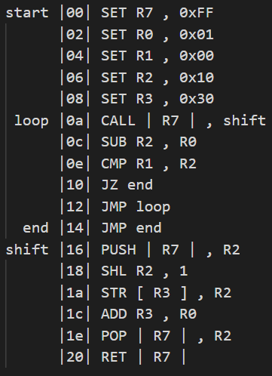
Se detiene en un bucle infinito porque, cuando el contador R2 llega a cero, la condición del programa hace que salte a la etiqueta end.
b) Identificar la dirección de memoria de cada una de las etiquetas del programa.
Como vemos en la siguiente imagen, cada etiqueta del código contiene una dirección de memoria correspondiente al lugar que ocupa en ella. La etiqueta start se encuentra en la posición 0x00 (hexadecimal). A su vez, loop se encuentra en la posición 0x0A (hexadecimal), end está ubicada en la posición 0x14. Por último, shift se encuentra posicionada en la dirección de memoria 0x16.
c) Ejecutar e identificar cuántos ciclos de clock son necesarios para que el programa llegue a la instrucción JMP halt.
El programa llega a la instrucción JMP halt luego de aproximadamente 1500 ciclos de clock. Esto lo pudimos calcular conectando un contador a cada clock y viendo cual era el número que figuraba luego de correr las instrucciones.
d) Responder:
- ¿Cuántas microinstrucciones son necesarias para ejecutar la instrucción ADD? La operación ADD requiere de 5 microinstrucciones para realizar su función, teniendo en cuenta la microinstrucción reset. (son 5 líneas en total)
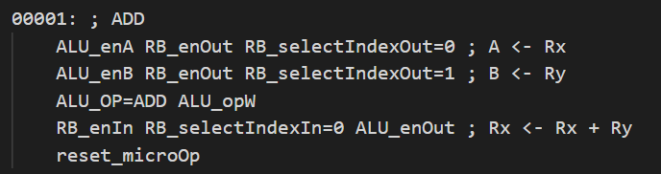
- ¿Cuántas para la instrucción JZ?
La operación JZ requiere de 4 microinstrucciones contando ambos reset, para realizar su función.
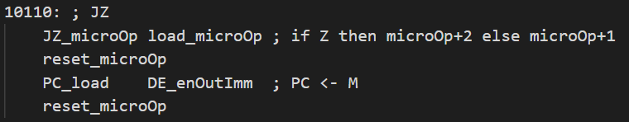
- ¿Cuántas para la instrucción JMP?
La operación JMP requiere de 2 microinstrucciones incluyendo el reset para realizar su función.
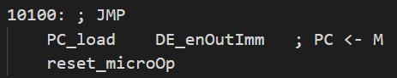
e) Describir detalladamente el funcionamiento de las instrucciones:
- PUSH: La instrucción PUSH se utiliza para guardar un valor en la pila. Para hacer esto ocurren dos cosas en simultáneo. Por un lado se guarda el valor en la memoria, para eso la instrucción toma el valor de un registro y lo guarda en la dirección de memoria apuntada por el puntero de pila. Al mismo tiempo se resta 1 al puntero de la pila lo que se guarda en el registro (que no es lo mismo que la memoria). Rx y Ry nunca cambian de valor, sino que lo que cambia es su posición de memoria.
- POP: La instrucción POP se utiliza para recuperar el valor más recientemente almacenado en la pila (los valores se recuperan en “sentido contrario” del que se guardaron en un principio con el PUSH). Para hacer esto, al igual que en la instrucción PUSH tienen que ocurrir dos cosas en simultáneo. Por un lado se incrementa en 1 el puntero de la pila, para que apunte al primer lugar ocupado, lo que apunta a Ry. A su vez se guarda el valor de la memoria en un registro (Rx).
- CALL: Guarda el valor actual del Contador de Programa (PC) en la pila. Guarda la dirección actual en la pila y salta a una nueva dirección de memoria. El valor actual del contador de programa (PC) contiene la dirección de la siguiente instrucción a ejecutar. Osea, estamos poniendo el valor de PC (que es un registro más) en Rx. Cuando ya se almacenó el valor de PC en la pila, se le resta 1 a Rx. Esto se hace para que el puntero cambie y apunte a la siguiente posición.
- RET: Lo que hace esta instrucción es recuperar la dirección de memoria guardada anteriormente en la instrucción CALL para reanudar la ejecución del programa desde donde se dejó. Lo que hace es ajustar el puntero de la pila (que se incrementa o decrementa, según convención) para recuperar la dirección de memoria que CALL había guardado con el valor original del pc. A su vez se vuelve a restaurar la dirección que tiene la instrucción siguiente al call, lo que hace que la ejecución del programa continúe justo después de la llamada a la función.
-----------------------------------------------------------------------------------------------------------------
Archivos que adjuntamos en la entrega:
- common.py (modificado para testear la función NEGHIGHNIBBLE)
- ej3a.asm (código asm de la función cantPares)
- ej3a.mem (código .mem de la función cantPares para meter en logisim)
- ej3b.asm (código asm de la función modArray)
- ej3b.mem (código .mem de la función modArray para meter en logisim)
- ej4.ops (microinstrucciones + las de STRPOP y NEGHIGHNIBBLE)
- ej4.mem
- microOrgaSmallwithStack.circ (circuito con la ALU modificada)
ARCHIVOS DE TEST:
→ prueba4a.asm y .mem (test de la función STRPOP)
→ prueba4b.asm y .mem (test de la función NEGHIGHNIBBLE)

